2022年内蒙古通辽市八年级学业考试试卷
地理
一、选择题（本大题25小题，每题只有一个正确答案）
我国疆域辽阔，自然环境多样，文化丰富多彩。读图，完成下面小题。
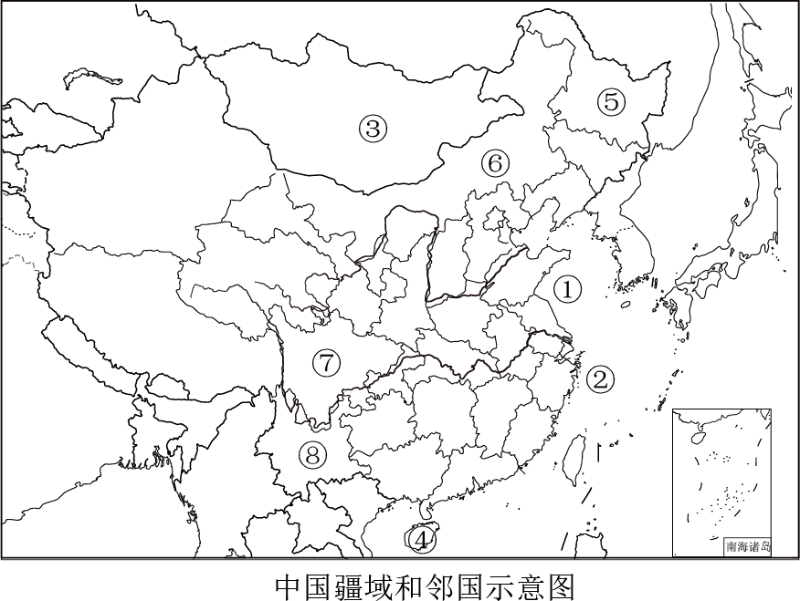
1. 下列关于我国疆域与邻国的描述，正确的是（ ）
A. 我国陆地面积约960万平方千米，仅次于俄罗斯与美国，居世界第三位
B. 图中①和②是我国的内海
C. 图中③是哈萨克斯坦
D. 图中④是我国第二大岛海南岛
2. 图中序号⑤～⑧分别表示我国四个省级行政区，下列说法正确的是（ ）
A. 图中⑤省区的饮食以麻辣口味为主
B. 图中⑥省区的民族传统节日是泼水节
C. 图中⑦省区简称川或蜀，与陕西省相邻
D. 图中⑧省区是我国壮族人口最多的省区
【答案】1. D 2. C
【解析】
【1题详解】
美国陆地面积居世界第四位，排除A；图中我国的内海是渤海和琼州海峡，排除B；图中③是蒙古，排除C；图中④是我国第二大岛海南岛，D正确，故选D。
【2题详解】
图中⑤省区是黑龙江省，四川省的饮食以麻辣口味为主，排除A；图中⑥省区是内蒙古自治区，少数民族是蒙古族，云南傣族的民族传统节日是泼水节，排除B；图中⑦省区是四川省，简称川或蜀，与陕西省相邻，C正确；图中⑧省区是云南，广西壮族自治区是我国壮族人口最多的省区，排除D；故选C。
【点睛】我国共有34个省级行政单位，各省区轮廓各异，气候条件不同也导致其饮食习惯、特色民居等差异。
3. 读图，下面关于撒哈拉以南非洲特点的解读，不正确的是（ ）
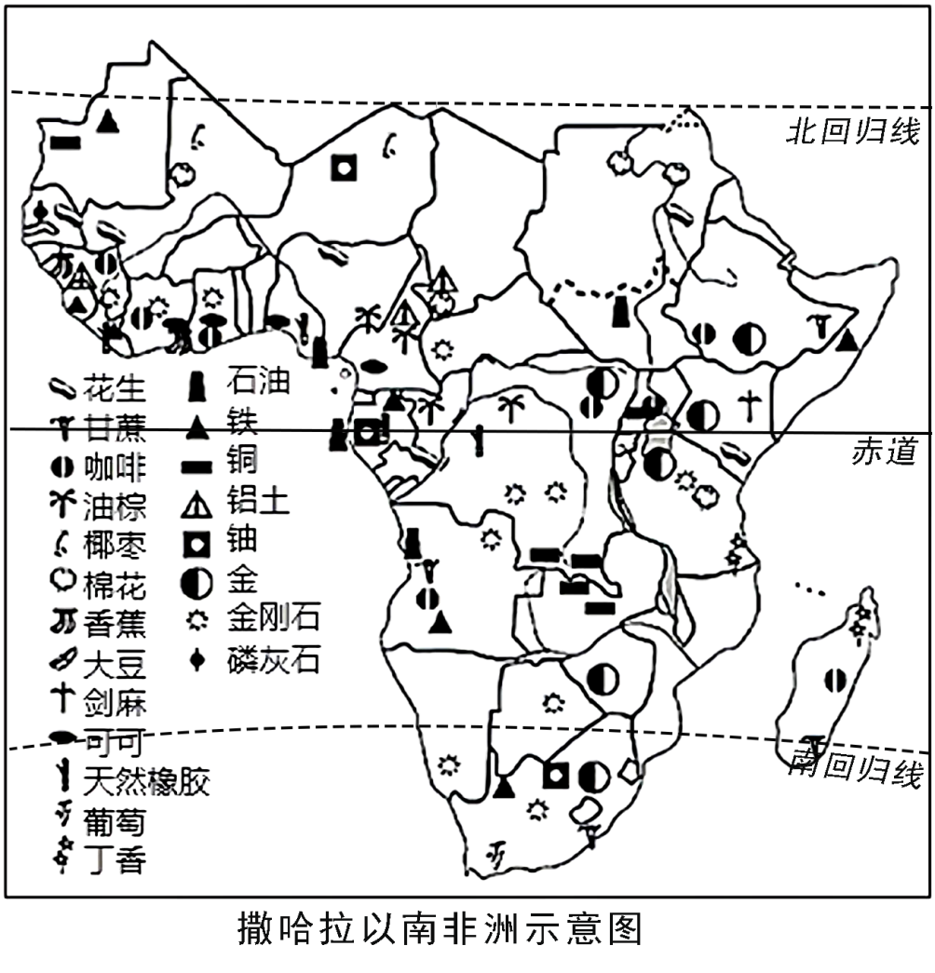
A. 黑——黑土地分布广泛 B. 热——绝大部分地区位于热带
C. 高——地形以高原为主 D. 富——矿产和生物资源丰富
【答案】A
【解析】
【详解】撒哈拉以南非洲具有“黑”的特点，其原因是该地区居民主要是黑色人种，是“黑色人种故乡”，A符合题意；撒哈拉以南非洲具有“热”的特点，其原因是该地区绝大部分地区位于热带，排除B；撒哈拉以南非洲具有“高”的特点，其原因是该地区地形以高原为主，排除C；撒哈拉以南非洲具有“富”的特点，其原因是该地区矿产和生物资源丰富，该地区有“富饶大陆”之称，排除D，故选A。
【点睛】撒哈拉以南非洲主要位于热带，该地区矿产资源丰富，撒哈拉以南非洲是“黑色人种故乡”；非洲的北部为白色人种。
古诗《乡村四月》描述了这样的场景“乡村四月闲人少，才了蚕桑又插田”。结合图，完成下面小题。
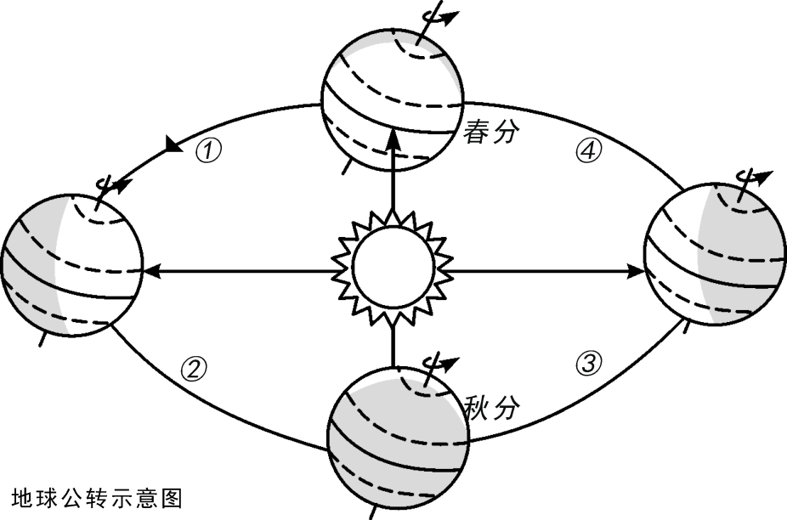
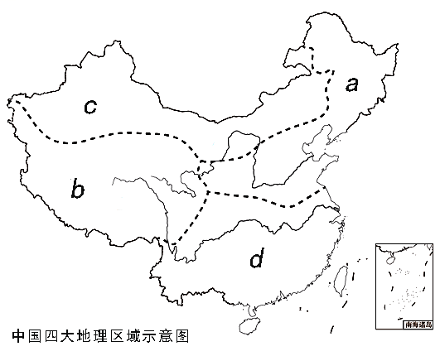
4. 诗中描述的场景出现时，下列说法正确的是（ ）
A. 右图中d地区的河流将要进入枯水期
B. 此时地球位于左图中的④段
C. 诗中描述的劳动景象多出现在图4中的b地区
D. 通辽市昼长夜短
5. 关于右图中我国四大地理区域描述不可信的是（ ）
A. a地区降水少，屋顶坡度较小，窗户较大利于冬季获取更多阳光
B. b地区一些河谷地带适合发展青稞等为主的高寒农业
C. “早穿皮袄，午穿纱”描述的是d地区
D. a地区与d地区划分的主导因素是气候
【答案】4. D 5. C
【解析】
【4题详解】
诗中描述的场景出现时，右图中d地区的河流将要进入丰水期，A错误；4月地球位于左图中的①段，B错误；诗中描述的劳动景象多出现在图4中的d南方地区，C错误；地处北半球的通辽市昼长夜短，D正确。故选D。
【5题详解】
a北方地区降水少，屋顶坡度较小，窗户较大利于冬季获取更多阳光，A可信；b青藏地区一些河谷地带适合发展青稞等为主的高寒农业 ，B可信；“早穿皮袄，午穿纱”描述的是c西北地区，C不可信；a北方地区与d南方地区划分的主导因素是气候，D可信。故选C。
【点睛】秦岭与淮河是我国东部重要的地理界线，秦岭—淮河一线是我国四大区域中，南方地区与北方地区的分界线；一月份0℃等温线通过的地方；800mm等降水量线通过的地方；温度带中，暖温带与亚热带分界线；干湿地区中，湿润区与半湿润区分界线；温带季风气候与亚热带季风气候分界线；亚热带常绿阔叶林与温带落叶阔叶林的分界线；耕地中水田和旱地的分界线等。
6. 结合图，找出说法正确的一项（ ）
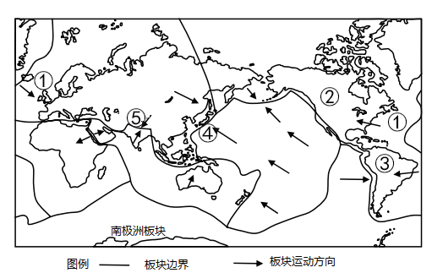
A. ①大洋是面积最大的大洋
B. ②、③大洲分界线是白令海峡
C. ④国家位于板块内部，地壳活跃，多火山地震
D. ⑤山脉是印度洋板块和亚欧板块挤压形成的
【答案】D
【解析】
【详解】由图可知，①是大西洋，面积最大的大洋是太平洋，A错误；②大洲是北美洲，③大洲是南美洲，两大洲的分界线是巴拿马运河，B错误；④是日本，位于太平洋板块和亚欧板块之间，地壳运动比较活跃，多火山地震，C错误；⑤山脉是喜马拉雅山脉，是印度洋板块和亚欧板块挤压形成的，D正确，故选D。
7. 读图，下列关于我国四大工业基地叙述正确的是（ ）
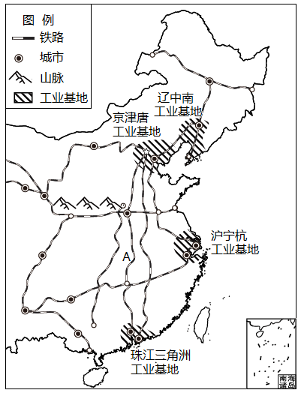
①四大工业基地都分布在沿海地区
②四大工业基地矿产丰富，交通便利
③连接京津唐工业基地和珠江三角洲工业基地的铁路线是A京广线
④沪宁杭工业基地是我国北方最大的综合性工业基地
A. ①③ B. ②③ C. ①② D. ③④
【答案】A
【解析】
【详解】四大工业基地都分布在沿海地区，①正确；矿产丰富的是辽中南工业基地和京津唐工业基地，排除②；连接京津唐工业基地和珠江三角洲工业基地的铁路线是A京广线，③正确；京津唐是我国北方最大的综合性工业基地，排除④；①③正确，故选A。
【点睛】四大工业基地的共同点是都位于沿海，我国最大的综合性工业基地是沪宁杭工业基地，我国最大的重工业基地是辽中南工业基地，珠江三角洲是以轻工业为主的工业基地，京津唐工业基地是我国北方最大的工业基地。
8. 全球使用人数最多和使用范围最广的语言分别是（ ）
A. 汉语、英语 B. 英语、阿拉伯语 C. 阿拉伯语、汉语 D. 西班牙语、阿拉伯语
【答案】A
【解析】
【详解】中国是世界上人口最多的国家，超十三亿人口，中国主要使用汉语，另外，东南亚一些国家也使用汉语，因此汉语是世界上使用人数最多的语言；英国的殖民地曾经遍布全球，英语也随之传播，因此英语成为世界上分布最广泛的语言，A正确，故选A。
【点睛】世界联合国的工作语言有汉语、英语、俄语、法语、西班牙语、阿拉伯语，其中汉语是世界上使用人数最多的语言，英语是世界上分布最广泛的语言。
9. 我们的家乡通辽市位于美丽的科尔沁草原，风光秀美，物产丰富，结合下图，下列说法正确的是（ ）
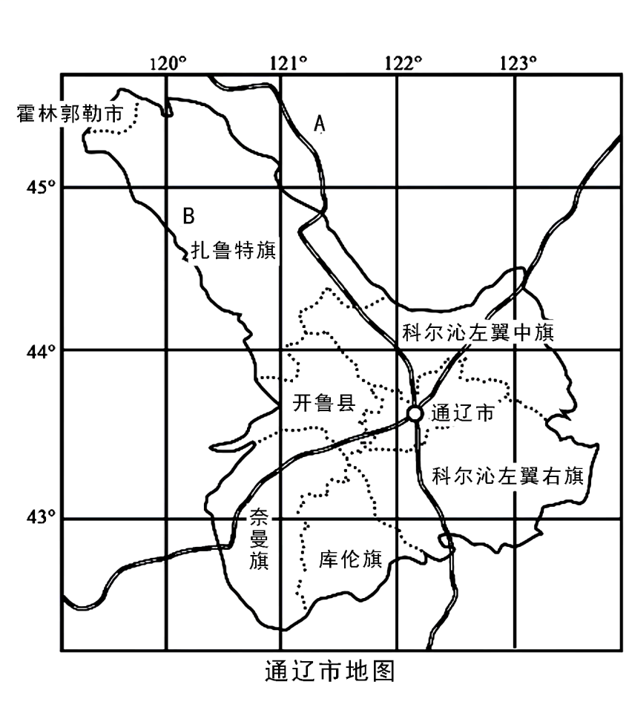
A. 属于温带大陆性气候 B. 通辽市行政区划分为五旗二县一市一区
C. 图中铁路线A是京通线 D. 图中行政单位B是扎鲁特旗
【答案】D
【解析】
【详解】根据通辽的经纬度位置可知，通辽市属于温带季风气候，A错误，读图可知，通辽市行政区划为五旗一县一市一区，B错误；北京位于通辽市西南方向，故铁路线A不是京通线，C错误；B为扎鲁特旗，D正确。故选D。
10. 读图，关于北半球年平均气温的分布，能够总结出的规律是（ ）
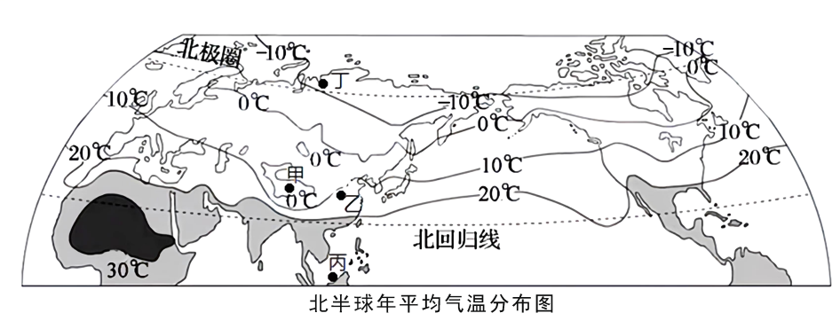
A. 从高海拔向低海拔递减 B. 从北向南递减
C. 从内陆向沿海递减 D. 从低纬度向高纬度递减
【答案】D
【解析】
【详解】读图可知，北半球南部纬度低，气温高，越往北纬度越高，气温越低，即北半球的年平均气温分布规律是从低纬度向高纬度逐渐递减， D正确，故选D。
11. 观察图的一组漫画，分析下列说法正确的是（ ）
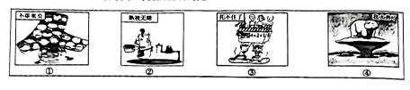
A. 图①反映的现象会带来交通拥堵，国防兵源不足等问题
B. 为了缓解图②问题的加剧，我们中学生能参与的行动有节约用水，修建水库等
C. 针对图③的现象，我国实施了一对夫妻可以生育三个子女的政策
D. 图④反映的现象是全球气候变暖，是二氧化碳减少导致的
【答案】C
【解析】
【详解】观察漫画可知，图①反映是人口过多给地球造成的压力，A错误；图②的问题是水资源浪费的问题，解决途径是中学生能参与的行动有节约用水，中学生不能完成修建水库等，B错误；图③反映的是养老负担过重的问题，解决措施是三胎政策，C正确；图④放的是全球气候变暖的问题，是空气中二氧化碳含量增加造成的，D错误，故选C。
2022年2月4～20日，中国成功举办了第24届冬奥会。北京承办了冰上项目，张家口承办了雪上项目。据此完成下面小题。
12. 北京举办冬奥会，体现了北京是我国的（ ）
A. 政治中心 B. 文化中心 C. 科技创新中心 D. 经济中心
13. 北京冬奥会的成功举办，离不开高新技术产业的助力。下面关于高新技术产业的说法，正确的选项是（ ）
①我国高新技术产业起步较晚，但发展迅猛 ②多分布在大城市，产品的技术复杂程度低
③是衡量一个国家综合国力的重要标志 ④对资源的依赖程度较大，废物少，污染小
A. ①④ B. ①③ C. ②③ D. ②④
【答案】12. B 13. B
【解析】
【12题详解】
北京是我国首都，是全国的政治中心、文化中心和国际交往中心。北京举办冬奥会，体现了北京是我国的文化中心，B正确；无法体现政治中心和经济中心的城市职能，排除AD；北京无科技创新中心城市职能，排除C；故选B。
【13题详解】
我国高新技术产业起步较晚，但发展迅猛，①正确；多分布在大城市，产品的技术复杂程度高，排除②；对资源的依赖程度较小，具有节省能源和原材料、废物少，污染小的特点，排除④；高新技术产业是衡量一个国家综合国力的重要标志，③正确；①③正确，故选B。
【点睛】我国高新技术产业以高新技术开发区的形式分布，大多依附于大城市，呈现出大分散、小集中的特点。地理位置不同的高新技术产业开发区，其产业开发的重点是不相同的。
14. 读图，关于两国地理特征的叙述，正确的是（ ）
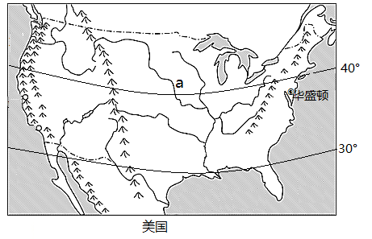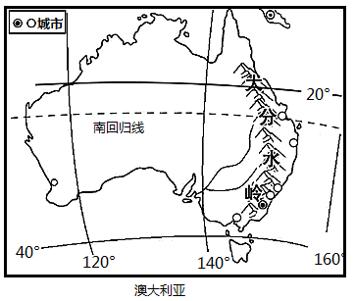
①两国都位于西半球，濒临太平洋 ②两国矿产资源丰富，工业发达
③两国地势特征都是东西高、中间低 ④美国农业实现了专业化，图中a是小麦区
⑤澳大利亚首都堪培拉有“花园城市”之称
A. ②③⑤ B. ①②④ C. ①②③ D. ②④⑤
【答案】A
【解析】
【详解】澳大利亚位于东半球，排除①；两国矿产资源丰富，工业发达，②正确；两国地势特征都是东西高、中间低 ③正确； 美国农业实现了专业化，图中a是玉米带，排除④；澳大利亚首都堪培拉有“花园城市”之称，⑤正确；②③⑤正确，故选A。
【点睛】美国本土位于西半球，濒临太平洋、大西洋，重工业发达。澳大利亚位于东半球和南半球，是南半球一个经济发达的国家。
15. 2022年4月10日，我国“神舟十三号”载人飞船经历6个月的太空之旅，成功返回地球，标志着我国航空航天事业又有了新的突破。此次返回舱着陆地选择在内蒙古自治区的东风着陆场，不属于着陆场的有利条件是（ ）
A. 地域辽阔。地势较平坦
B. 晴天多，能见度较高
C. 位于黑河——腾冲一线以东，人口密度小
D. 属于内流区，河流、湖泊数量少
【答案】C
【解析】
【详解】内蒙古自治区西部的东风着陆场位于我国的西北地区，地域辽阔，地势较平坦，气候类型为温带大陆性气候，全年干燥，少雨多风，晴天多，能见度较高，气象条件好，属于内流区，河流、湖泊数量少，ABD正确；属于人口稀疏区，位于黑河一腾冲一线以西，C错误，故选C。
16. 读图，关于南极地区描述正确的是（ ）
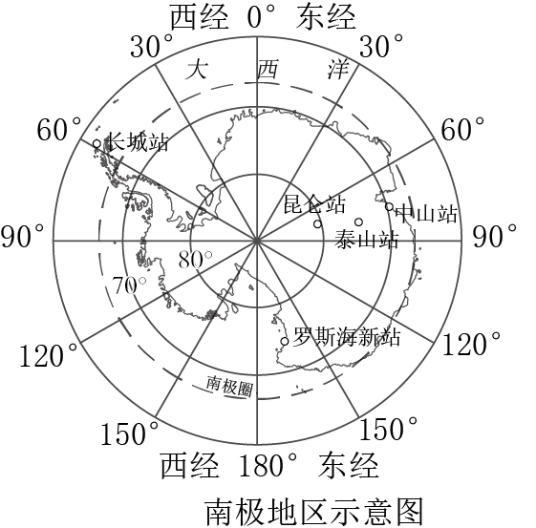
A. 科学考察最佳时期为每年6～8月 B. 科学考察队员会时常遇到驯鹿和北极熊
C. 气候特征是酷寒、干燥、烈风 D. 科学考察队员应将生活垃圾就地掩埋
【答案】C
【解析】
【详解】科学考察最佳时期为每年11月至次年3月，此时是南极地区的暖季，有极昼现象，气温较高，排除A；北极熊是北极的代表动物，排除B；南极地区的气候特征是气候特征是酷寒、干燥、烈风，C正确；应该保护南极的自然环境，不应该将垃圾就地掩埋，排除D；故选C。
【点睛】南极地区因为纬度高海拔高，所以气温低，蒸发量小，风大，所以其气候特征为气候特征是酷寒、干燥、烈风；南极的代表动物是企鹅。
17. 中国人均资源占有量与世界平均水平比较数据表（世界平均=100% ），分析表格中的数据，得出的正确结论是（ ）
资源种类 | 水 | 林地 | 耕地 | 天然气 | 石油
中国人均/世界平均 | 25% | 20% | 33% | 6.5% | 6.1%

A. 表中所有资源都是可再生资源 B. 表中反映出我国自然资源人均占有量较少
C. 我国不需要进口石油和天然气 D. 跨流域调水能提高我国水资源人均占有量
【答案】B
【解析】
【详解】表中的天然气和石油属于不可再生资源，A错误；表中反映出我国自然资源人均占有量较少，B正确；我国天然气和石油资源远远低于世界平均水平，需要进口，C错误；跨流域调水还是用的我国内部的水，人均水资源占有量不会发生改变，D错误，故选B。
18. 结合图，下列说法正确的是（ ）
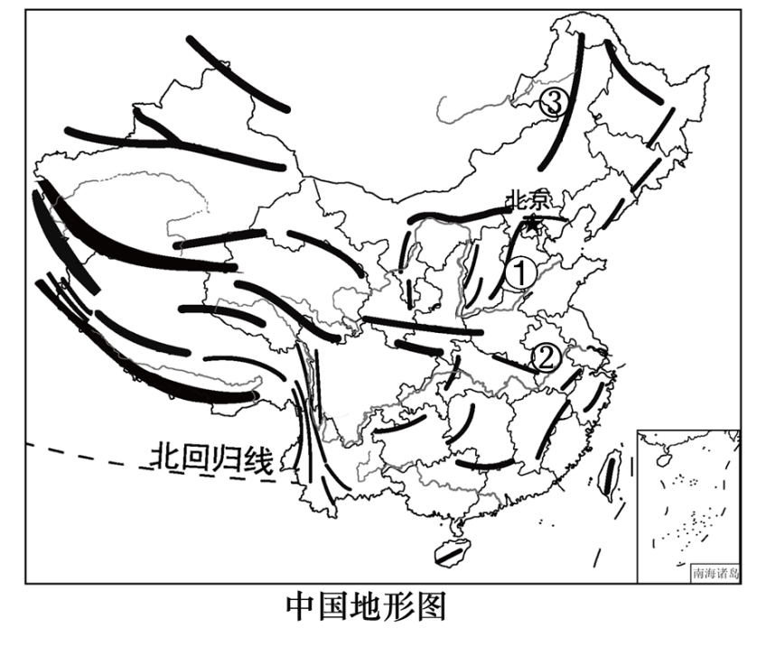
A. 我国地形类型多样，以山地、平原为主
B. 图中①地区主要的农作物有水稻、花生、棉花等
C. 图中②地区有“鱼米之乡”美称，耕地以水田为主，农作物两年三熟
D. 图中③山脉是我国地势二、三阶梯分界线，适合发展林业
【答案】D
【解析】
【详解】我国地形类型多样，以山地、高原为主，排除A；图中①地区为华北平原，以小麦、花生、棉花等旱作农业为主，排除B；图中②地区是长江中下游地区有“鱼米之乡”美称，耕地以水田为主，农作物一年两熟到三熟，排除C；图中③山脉是大兴安岭，是我国地势二、三阶梯分界线，适合发展林业，D正确；故选D。
【点睛】我国幅员辽阔，气候类型复杂多样，季风气候显著；不同地区根据降水量的不同，发展不同的农业类型。
世界森林覆盖面积减少最严重的四家是巴西，森林的减少对该国乃至世界影响都很大。结合图，完成下面小题。
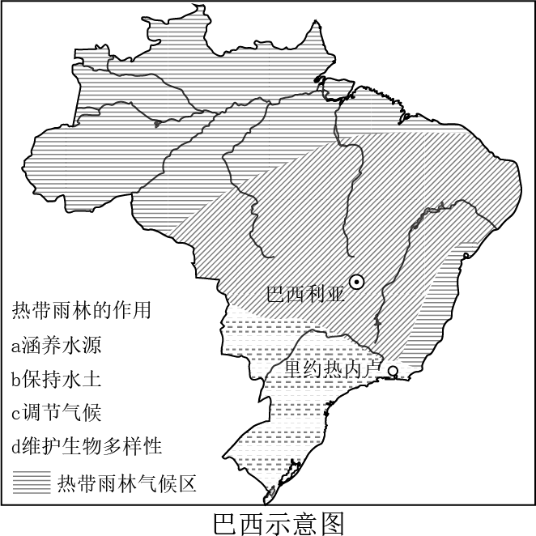
19. 下列关于巴西热带雨林的保护措施，说法正确的是（ ）
①设立各种形式的热带雨林保护区
②在雨林地区开辟大型农场和牧场
③利用卫星遥感技术，提供实时、高质量的信息
④减少砍伐森林
A. ①③④ B. ②③④ C. ①②④ D. ①②③
20. 下列有关巴西的说法，正确的是（ ）
A. 该国有世界海拔最高的高原 B. 南美洲面积最大的国家
C. 经济增长主要来源于信息技术产业 D. 里约热内卢是该国最大城市
【答案】19. A 20. B
【解析】
【19题详解】
关于巴西热带雨林的保护措施，说法正确的是：设立各种形式的热带雨林保护区；利用卫星遥感技术，提供实时、高质量的信息；参与全球减少砍伐森林和森林退化导致的温室气体排放行动计划等，①③④ 正确，在雨林地区开辟大的农场和牧场，不利于雨林的保护，排除②。故选A。
【20题详解】
巴西的巴西高原是世界面积最大的高原，排除A；巴西是南美洲面积最大的国家，国土面积差不多占南美大陆总面积的一半，B正确；巴西是农业大国，农牧业是巴西经济支柱的产业，排除C；圣保罗是巴西的最大城市和工业中心，排除D；故选B。
【点睛】巴西是南美洲最大的国家，其人口多分布在东部沿海地区，圣保罗是巴西第一大城市，亚马孙平原覆盖着地球上最大的热带雨林。
21. 读图，关于亚洲地理事物说法错误的是（ ）
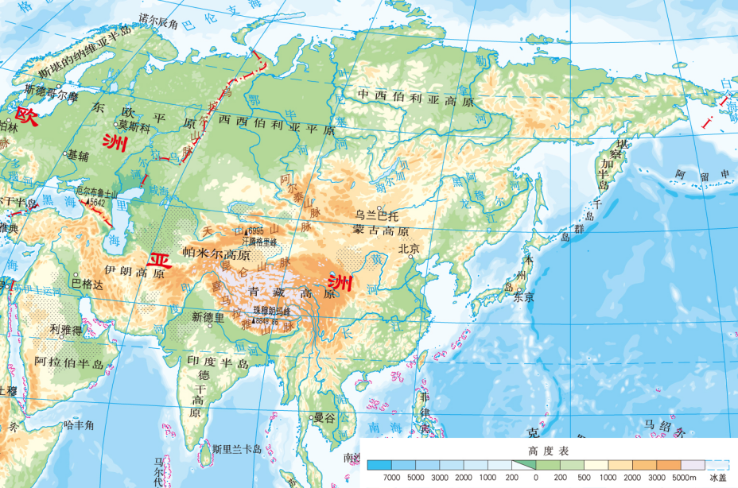
A. 亚洲地势特点是中部高，四周低 B. 亚洲的东部和南部，季风气候显著
C. 亚洲河湖众多，内流区域面积小 D. 黄色人种的故乡，西亚和南亚居民主要是白色人种
【答案】C
【解析】
【详解】亚洲地势特点是中部高，四周低，地形以高原、山地为主，排除A；亚洲的东部和南部，季风气候显著，排除B；亚洲河湖众多，内流区域面积大，C符合题意；黄色人种的故乡，西亚和南亚居民主要是白色人种，排除D；故选C。
【点睛】亚洲主要位于东半球和北半球，从纬度位置来看，亚洲北部深入北极圈内，南部延伸到赤道以南。从海陆位置来看，亚洲东、北、南三面分别濒临太平洋、北冰洋和印度洋，西与欧洲相连，西南与非洲为邻，东北隔白令海峡与北美洲相望。
22. 香港、澳门是我国的两个特别行政区，与祖国内地有着密切的经济联系，港澳突出的优势表现在（ ）
A. 低廉的地价 B. 金融技术、管理等优势
C. 低廉的劳动力 D. 丰富的淡水资源
【答案】B
【解析】
【详解】香港澳门为祖国内地提供丰富的资金、技术和管理经验，控制产品的质量，进行市场推广和对外营销；而祖国内地为香港澳门提供土地、自然资源和劳动力，进行产品的加工、制造和装配，故选B。
23. 初中生小丽给外省的朋友介绍通辽市的旅游资源，介绍有误的一项是（ ）
A. 奈曼旗王府 B. 珠日河牧场 C. 乌拉盖草原 D. 大青沟自然保护区
【答案】C
【解析】
【详解】通辽市位于内蒙古自治区东部、松辽平原西端，旅游资源丰富，从北至南，草原、绿洲、沙漠、湖泊、山峰数不胜数，有大青沟、珠日河草原、阿古拉草原、奈曼王府、扎鲁特草原、特金罕山等知名景点，排除ABD，乌拉盖草原主要位于位于古锡林郭勒盟东北部，C符合题意，故选C。
【点睛】内蒙古自治区通辽市的气候类型是温带大陆性气候，其特点是冬冷夏热，降水较少且主要集中在夏季；内蒙古自治区主要的环境问题是牧草覆盖率降低、草原沙化等，其解决措施是退耕还林还草，防止过度放牧等。
“海绵城市”就是使城市像“海绵”一样，在雨季时增强对雨水的吸收、存储、净化功能，而在干旱缺水时可将雨水“释放”出来加以利用。读图，完成下面小题。
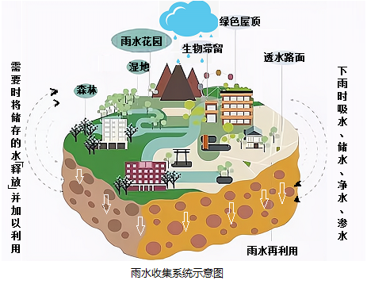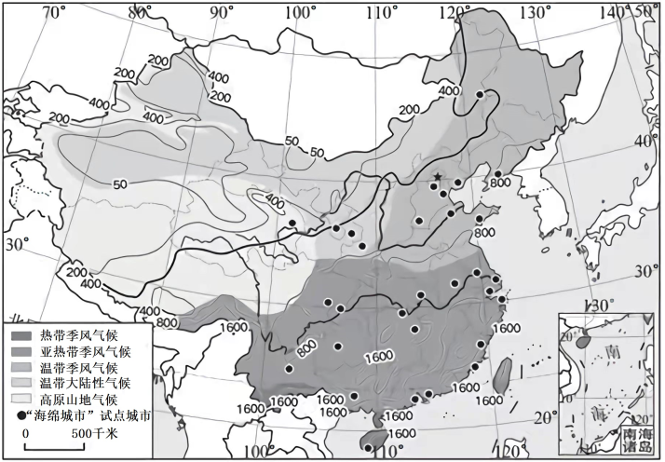
24. “海绵城市”的试点城市集中分布在（ ）
A. 面积广大的山区 B. 年降水量在400～800毫米之间地区
C. 东部的季风气候区 D. 西北内陆干旱地区
25. “海绵城市”的建设将有利于缓解当地（ ）
①用地紧张 ②交通压力 ③雨季内涝 ④淡水不足
A. ①② B. ③④ C. ②③ D. ①④
【答案】24. C 25. B
【解析】
【24题详解】
读图可知，“海绵城市”试点城市集中在年降水量在400毫米以上的东部季风气候区，尤其是年降水量在800毫米以上的地区最多，C正确，排除BD；“海绵城市” 试点城市集中在东部的平原和丘陵地区，排除A；故选C。
【25题详解】
“海绵城市”会对雨水加以循环利用，所以“海绵城市”建设有利于缓解城市修复城市生态环境、缓解③雨季城市内涝、④淡水不足等问题，③④正确；海绵城市无法缓解用地紧张以及交通压力，排除①②；B正确，故选B。
【点睛】“海绵城市”是指城市能够像海绵一样，在适应环境变化和应对自然灾害等方面具有良好的“弹性“，下雨时吸水、蓄水、渗水、净水，需要时将蓄存的水释放并加以利用。
二、综合题
26. 某学校制定了研学方案并组织学生到山地开展活动。读图，完成下列问题。
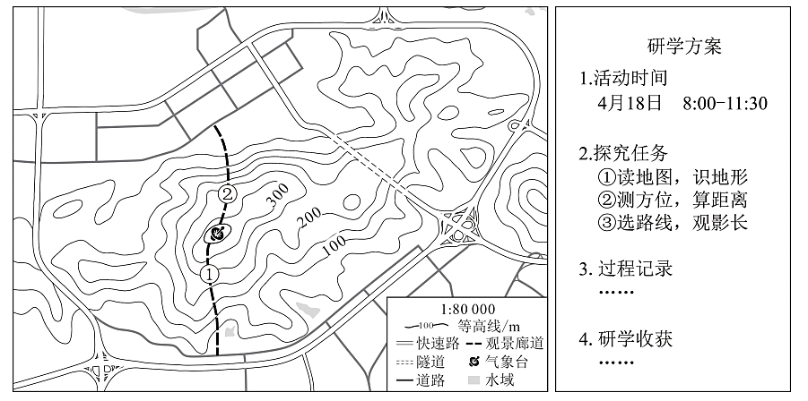
（1）气象台所在的地形部位是______，海拔在______米之间。
（2）隧道的走向是______。量得隧道图上长度为1.2厘米，则实地长度是______千米。
（3）拟修建的①②两条观景廊道中，登顶更省力的廊道是______，理由是______。
（4）研学活动过程中，同学们观测到自身日影的长短变化情况是______。
【答案】（1） ①. 山顶 ②. 700~800
（2） ①. 西北—东南 ②. 0.96
（3） ①. ① ②. 等高线稀疏，坡度较缓
（4）由长变短
【解析】
【分析】本题以某地等高线为材料，设置四个小题，涉及地形部位的判读等相关内容，考查学生对相关知识的掌握程度。
【小问1详解】
依据位置，气象台所在的地形部位是山顶，等高线闭合且等高线数值中间高四周低为山顶；根据图示等高距为100米可判定，气象台的海拔在700~800米之间。
【小问2详解】
依据“ 上北下南，左西右东”确定方向，隧道的走向是西北—东南；实地距离=图上距离×比例尺。若量得隧道图上长度为1.2厘米，图中比例尺为1:80000，则实地长度是0.96千米。
【小问3详解】
据等高线疏密和坡度陡缓的关系，①②两条观景廊道中，登顶更省力的是①廊道，理由是①线等高线较稀疏，坡度较缓。
【小问4详解】
研学活动过程中(8:00—11:30)，太阳高度逐渐增大，同学们观测到自身日影的长短变化情况是由长变短。
27. 北京雨燕是北京地区典型的候鸟，每年7月中下旬，它们离开北京开始迁徙，于次年4月中上旬返回北京。读图，结合所学知识，完成下列问题。
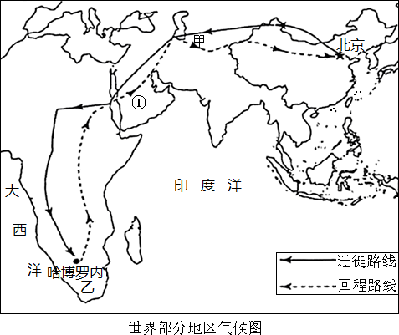
（1）北京雨燕飞行路径跨越了（ ）（单项选择）
①东、西半球 ②南、北半球 ③中、高纬度 ④亚、非两洲
A. ①③ B. ②④ C. ②③ D. ③④
（2）雨燕迁徙途中经过世界最大的半岛①______，这里的气候相比北京更加______（选填“凉爽”“湿润”或“干燥”），写出判断理由______。
（3）“燕南飞”时，通辽市处于夏季，气候特点是______。 受气候等因素影响，通辽市种植面积最广的粮食作物是______。
（4）雨燕返回时，左图中甲、乙、丙、丁四地的景观，可能看到的是（ ）。（单项选择）
A. 甲地冰雪覆盖，企鹅嬉戏 B. 乙地沙漠广布，骆驼成群
C. 丙地降水丰富，森林茂密 D. 丁地雪峰连绵，河湖众多
（5）在北京步入初冬之时，雨燕到达了非洲南部的丁地越冬，原因是此时当地的气候能够促进昆虫的大量羽化，为雨燕提供充足的食物以补充能量。请在下图的A、B、C、D四幅图中，选出与丁地气候相符合的图（ ）（单项选择）
A. 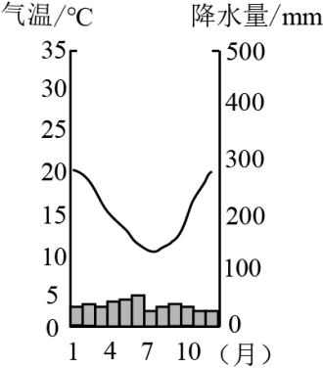 B. 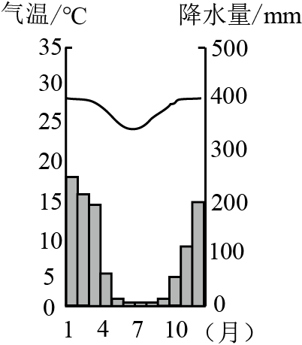
C 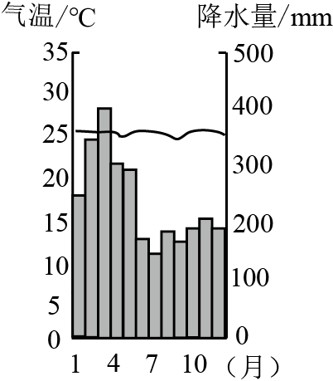 D. 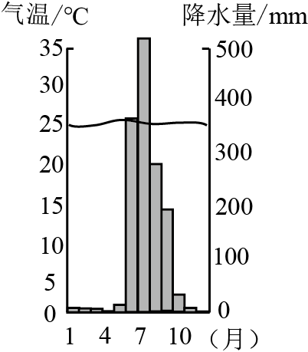
【答案】（1）B （2） ①. 阿拉伯半岛 ②. 干燥 ③. 热带沙漠气候，终年炎热干燥
（3） ①. 炎热多雨
②. 玉米 （4）C （5）B
【解析】
【分析】本题以非洲和亚洲为材料，设置五个小题，涉及非洲和亚洲的位置范围、气候类型、自然景观等相关内容，考查学生对相关知识的掌握程度。
【小问1详解】
读图可知，从北京雨燕飞行路径可以看出其飞行跨越流南北半球和亚非两大洲，②④正确；没有跨越西半球和高纬度地区，排除①③，故选B。
【小问2详解】
读图可知，亚洲最大的半岛是阿拉伯半岛，这里的气候相比北京更加干燥。由气温曲线和降水量柱状图可知，这里是热带沙漠气候，其特点是终年炎热干燥
【小问3详解】
根据所学知识可知，通辽市位于内蒙古，其夏季气候特点是夏季炎热多雨；通辽市种植面积最广的粮食作物是玉米。
【小问4详解】
甲地不位于南极，无企鹅嬉戏，排除A；乙地是高原山地气候，没有骆驼，排除B；丙地以热带雨林气候为主，降水丰富，森林茂密，C正确；丁地属于热带草原气候，没有雪峰连绵，排除D，故选C。
【小问5详解】
前面分析可知，丁为热带草原气候，有明显的干湿两季，B符合题意；A是温带海洋性气候，全年温和潮湿，一年四季降水比较均匀，排除A；C是热带雨林气候，全年高温多雨，排除C；D是热带季风气候，有明显的旱雨两季，排除D；故选B。
28. 结合图文资料．完成下列问题。
苏伊士运河航线是世界上最繁忙的贸易路线之一。2021年3月23日，苏伊士运河因巨型货轮搁浅，航道拥堵，造成巨大经济损失，29日恢复通航。期间，中欧班列成为货运关注的焦点之一。便利的交通，加强了国家、地区之间的联系。中国某企业想在中欧班列沿线寻找企业合作伙伴，对沿线地区进行了如下考察。
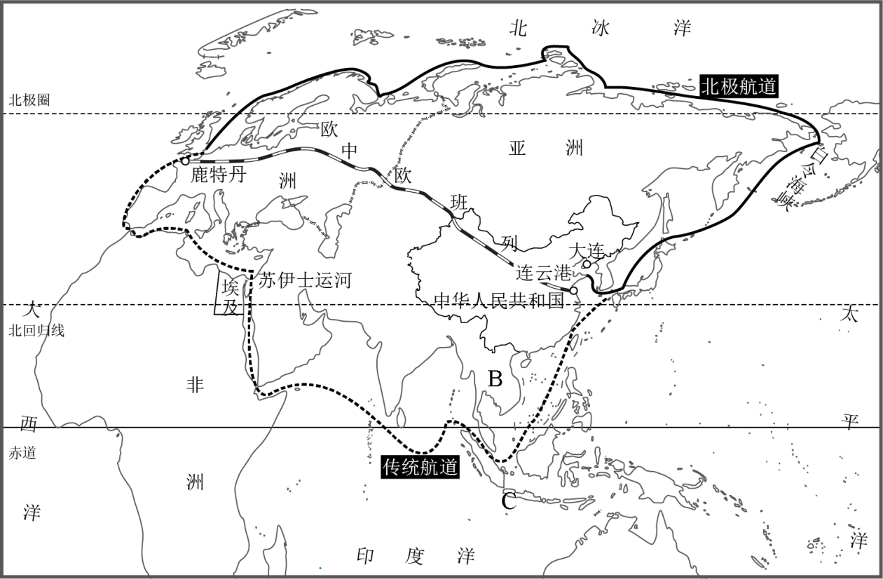
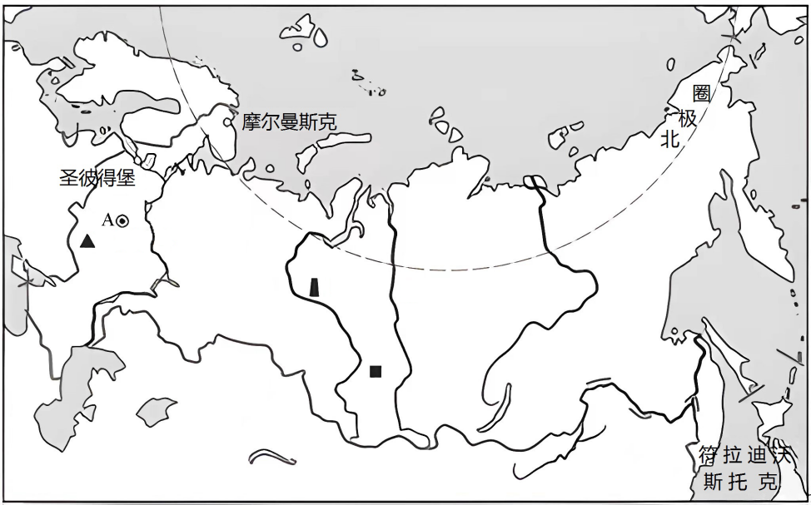
（1）第一站：考察团到达俄罗斯，发现俄罗斯有良好工业基础______、核工业和航空航天工业尤为突出，民用工业比较落后。以城市A______为中心的铁路网和______铁路，将全国主要城市和工业区连接在一起。乌拉尔山以东地区河流航运价值低，原因是______。
（2）第二站：考察团到达欧洲西部，该地区三面临水，运输方式深受海洋的影响。依靠便利的______运输，从世界各地大量进口原料、燃料，向外出口______，促进了经济的发展。
（3）第三站：考察团告别欧洲西部，沿传统航道回国。进入苏伊士运河就来到了中东，所见所闻不可信的是（ ）。（单项选择）
A. 波斯湾沿岸石油资源丰富 B. 沙特阿拉伯的麦加是佛教发祥地
C. 位于“三洲五海之地” D. 阿拉伯男子喜欢穿白色长袍
（4）第四站：继续航行在回国路上，抵达位于“十字路口”位置的______地区，位于该地区的B半岛，地势特点是______。该半岛上的______河向南注入太平洋，是亚洲流经国家最多的河流。最后，考察团顺利回国。
【答案】（1） ①. 重工业 ②. 莫斯科
③. 西伯利亚 ④. 气温低，河流结冰期长
（2） ①. 海洋 ②. 工业产品
（3）B
（4） ①. 东南亚 ②. 北高南低
③. 湄公
【解析】
【分析】本题以俄罗斯和欧洲西部为材料，设置四个小题，涉及俄罗斯和欧洲西北的位置范围、工业分布、交通运输等相关内容，考查学生对相关知识的掌握程度。
【小问1详解】
根据所学知识可知，俄罗斯有良好的工业基础，重工业、核工业和航空航天工业尤为突出，民用工业比较落后。以城市A莫斯科为中心的铁路网和西伯利亚铁路，将全国主要城市和工业区连接在一起。乌拉尔山以东地区河流航运价值低，原因是地处中高纬度地区，气温低，以温带大陆性气候为主，冬季严寒而漫长，河流结冰期长。
【小问2详解】
根据所学知识可知，欧洲西部依靠便利的海洋运输，从世界各地大量进口原料、燃料，向外出口工业产品，促进了经济的发展。
【小问3详解】
中东的波斯湾沿岸石油资源丰富，排除A；佛教发祥地位于古印度，B符合题意；中东位于“三洲五海之地”，排除C； 阿拉伯男子喜欢穿白色长袍是为了适应当地的气候，排除D；故选B。
【小问4详解】
根据所学知识可知，继续航行在回国路上，抵达位于“十字路口”位置的东南亚地区，位于该地区的B半岛为中南半岛，地势特点是北高南低，河流流向自北向南流。该半岛上的湄公河向南注入太平洋，是亚洲流经国家最多的河流。
29. 结合图，完成下列各题。
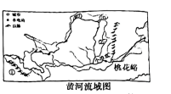
（1）黄河发源于①______山脉北麓，中游接纳了很多支流，其中支流②是______。
（2）故河流经③______之后（上、中游的分界点），进入中游。黄河中游流经水土流失严重的黄土高原。图中A、B、C、D四组实验，探究了黄土高原地区水土流失与坡度、土壤性质、降水植被的关系。请同学们选出任意一组实验，写出组别，并说明水土流失与自然要素的关系______。
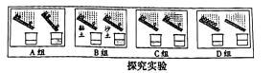
（3）经过几十年的探索和治理，黄土高原的生态环境得到改善，黄河中下游的水文特征可能发生的变化有______。（写出一点即可）
（4）请写出黄河对社会经济的有利影响______。（写出一点即可）
（5）列举两例家乡的生态环境问题，______，______。
【答案】（1） ①. 巴颜喀拉 ②. 汾河
（2） ①. 河口镇 ②. A组：坡度越大，水土流失约严重；B组：土质越疏松，水土流失越严重；C组：降水量越大，水土流失越严重；D组：植被越稀疏，水土流失越严重。（任答一组）
（3）黄河含沙量减少、下游河床降低
（4）丰富的水能资源提供充足的电力，为农业提供了丰富的灌溉水源，
（5） ①. 沙尘暴 ②. 水土流失
【解析】
【分析】本题以黄河流域图和实验为材料，涉及黄河的概况、各河段的特征、水土流失现象、黄河的作用等知识点，考查学生综合分析问题的能力和区域认知的核心素养。
【小问1详解】
详解黄河发源于青藏高原的巴颜喀拉山脉北麓，中游接纳了很多支流，支流②是位于山西的汾河。
【小问2详解】
黄河上游和中游的分界点是内蒙古的河口镇，故③为河口镇。四组实验中，A组坡度不同，坡度越大，水土流失约严重；B组土壤性质不同，沙土土质疏松，故土质越疏松，水土流失越严重；C组降水强度不同，降水量强度大，水土流失越严重；D组区别是有无植被，植被越稀疏，水土流失越严重。
【小问3详解】
黄河中游流经黄土高原，携带大量泥沙在下游沉积形成“地上河”，经过几十年的探索和治理，黄土高原的生态环境得到改善，黄河中下游的水文特征可能发生的变化有黄河含沙量减少、下游河床降低。
【小问4详解】
黄河对社会经济的影响：黄河上中游多在高山、高原的峡谷中穿行，蕴藏着丰富的水能资源，目前已陆续建成了多座大型的水电站，如龙头峡、刘家峡等，为黄河流域经济的发展提供了充足的电力资源。黄河为两岸地区农业的发展提供了丰富的灌溉水源，如宁夏平原、河套平原引黄河水灌溉，发展了种植业，被誉为“塞上江南”。
【小问5详解】
生态破坏问题有水土流失、土地荒漠化、盐碱化、森林破坏、地下水（水资源）枯竭、海岸线退缩等问题。环境污染问题有：大气污染、水污染、固体废弃物污染、土壤污染等。
30. 读图，完成下列问题。
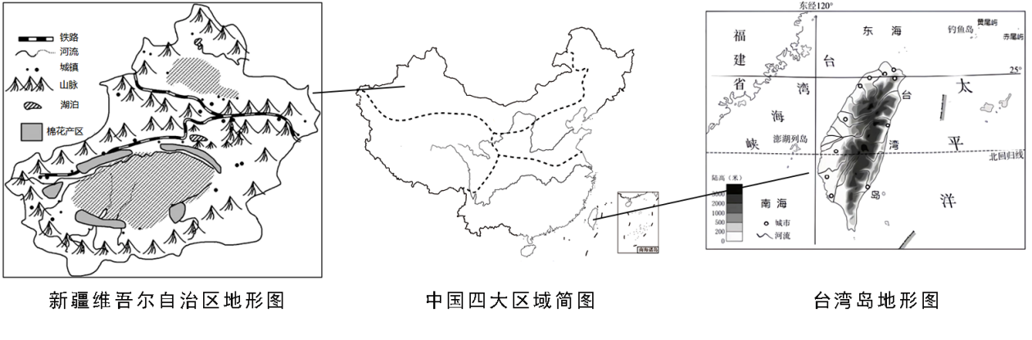
（1）据图可知，台湾岛四面临海，北回归线从台湾岛穿过，因此，台湾岛的气候特点是______，四季常绿，到处呈现着迷人的热带和亚热带风光。
（2）从地形上看，台湾岛的西部多为______，东部多为山地。山地东部降水量比西部______（选填“多”或“少”），主要影响因素是______。
（3）台湾岛人口、城市多分布在______，试分析自然原因______，______。（写出两点）
（4）新疆维吾尔自治区地处我国四大地理区域中的西北地区，本区典型的自然地理特征是______。这里有我国最大的内流河______，河水补给主要来源于高山冰雪融水。
（5）所谓“一方水土养育一方人”，各地区自然环境不同，必然会影响到人们的生产和生活。对比新疆维吾尔自治区和台湾省人们的农业生产或生活方式，写出差异．并说明该差异与当地自然环境的关系。（从农业部门、耕作制度、主要农作物、民居等方面对比，对比一方面即可）______。
【答案】（1）湿热 （2） ①. 平原 ②. 多 ③. 迎风坡，降水多
（3） ①. 西 ②. 地形以平原为主，地形平坦 ③. 河流较多，水源充足
（4） ①. 干旱
②. 塔里木河
（5）新疆以畜牧业为主，台湾以种植业为主；新疆的耕作制度是一年一熟，台湾的耕作制度是一年两熟到三熟；新疆以种植小麦为主，台湾以种植水稻为主等
【解析】
【分析】本题以我国西北地区和台湾岛为材料，设置五个小题，涉及西北地区和台湾岛的位置范围、气候类型、农业分布等相关内容，考查学生对相关知识的掌握程度。
【小问1详解】
根据所学知识可知，台湾岛以热带、亚热带季风气候为主，台湾岛四面临海，北回归线从台湾岛穿过，因此，台湾岛的气候特点是湿热。
【小问2详解】
根据所学知识可知，从地形上看，台湾岛的西部多为平原，东部多为山地。山地东部降水量比西部多，主要影响因素是东部位于迎风坡降水多，山脉阻挡来自太平洋的夏季风带来的水汽。
【小问3详解】
根据所学知识可知，台湾岛人口、城市多分布在西部；原因是地形以平原为主，地势平坦；气候温暖湿润；河流较多，水源充足等。
【小问4详解】
根据所学知识可知，新疆维吾尔自治区地处我国四大地理区域中的西北地区，本区典型的自然地理特征是干旱，该地区深居内陆，远离海洋，降水稀少。这里有我国最大的内流河塔里木河，河水补给主要来源于高山冰雪融水。
【小问5详解】
根据所学知识可知，新疆以畜牧业为主，台湾以种植业为主；新疆的主要粮食作物是小麦，台湾的主要粮食作物是水稻；新疆的耕作制度是一年一熟，台湾的耕作制度是一年两熟到三熟等。

